Lösungshinweise: Dilemma durch eine genetisch bedingte Krankheit

Auf die Darstellung einer möglichen ausführlichen Schülerbearbeitung wird hier bewusst verzichtet. Entscheidend ist die Auseinandersetzung der SuS mit dem jeweiligen Dilemmafall. Eine „Lösung“ lässt sich nicht herbeiführen, da diese individuell von der Wertepriorisierung abhängt. Als Lehrkraft sollte man darauf achten, nicht zu beeinflussen oder gar „vorzuschreiben“. Man kann aber darauf achten, dass der hier vorgegeben Weg der Auseinandersetzung, d.h. die Orientierung an einem Wertepool (u.U. durch SuS erweitert) und die Einschätzung der einzelnen Werte als „verletzt“ oder „erfüllt“ angenommen wird. Der angestrebte Bearbeitungsansatz durch die SuS ist beispielhaft in der nachfolgenden Abbildung visualisiert
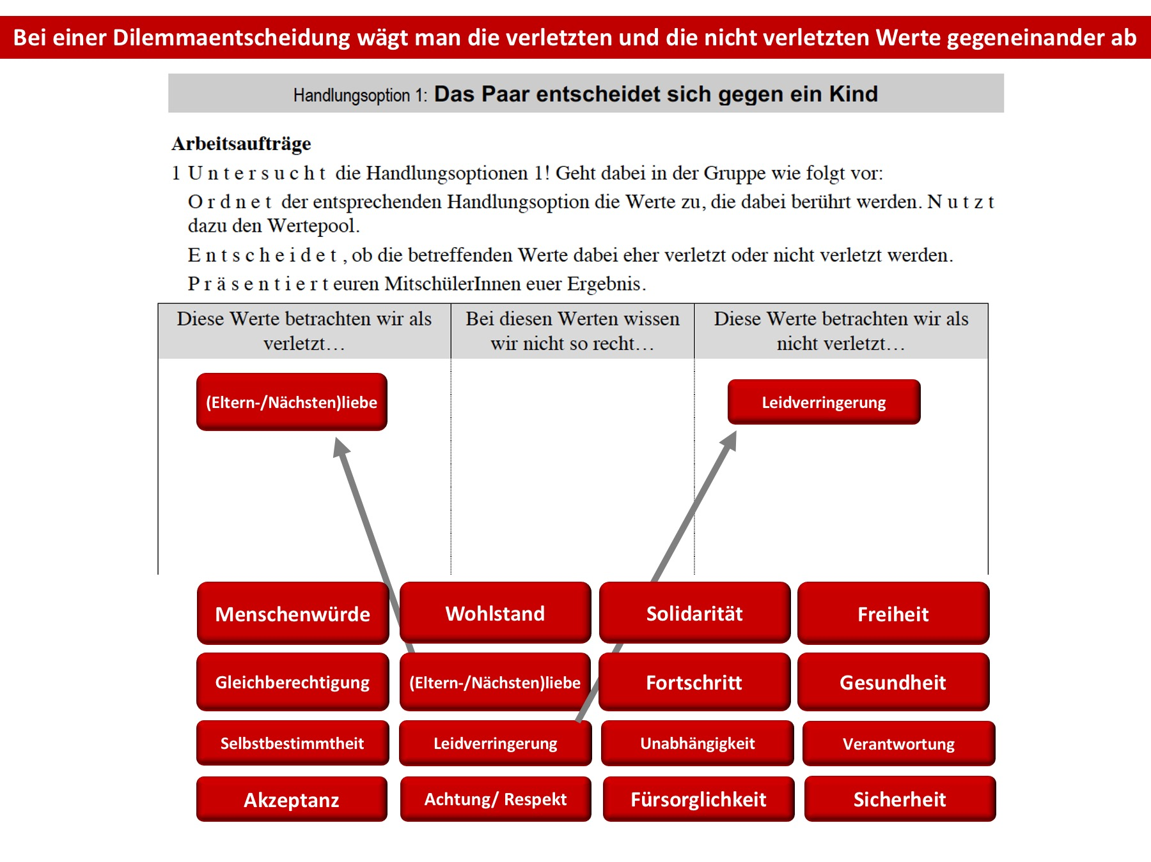

Lizenzdokumentation zu moodle Kurs Zellen&Gene

Thema 15a&15b: Dilemma durch eine genetisch bedingte Krankheit

Quelle: s. Angabe im Bild
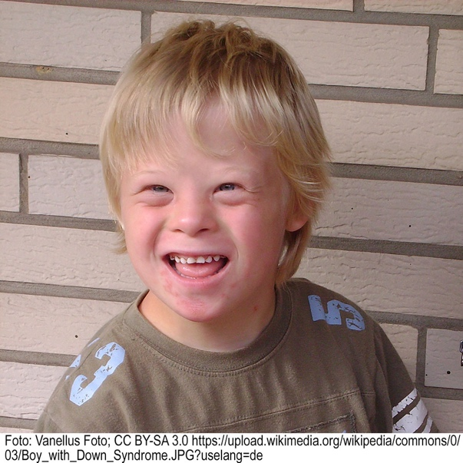

Alle weiteren Medien/ Textrealien erstellt durch S. Gemballa:
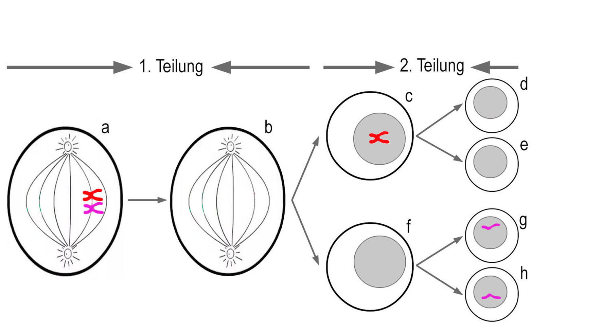
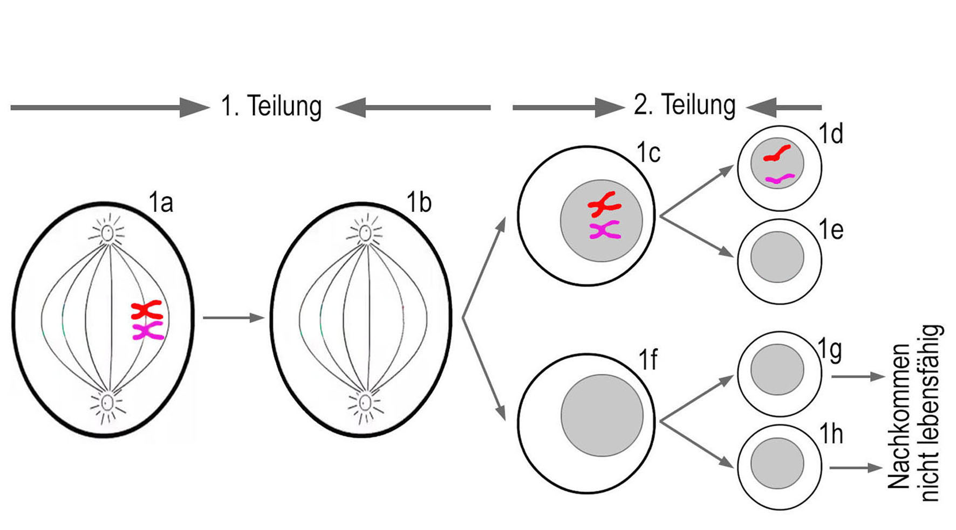
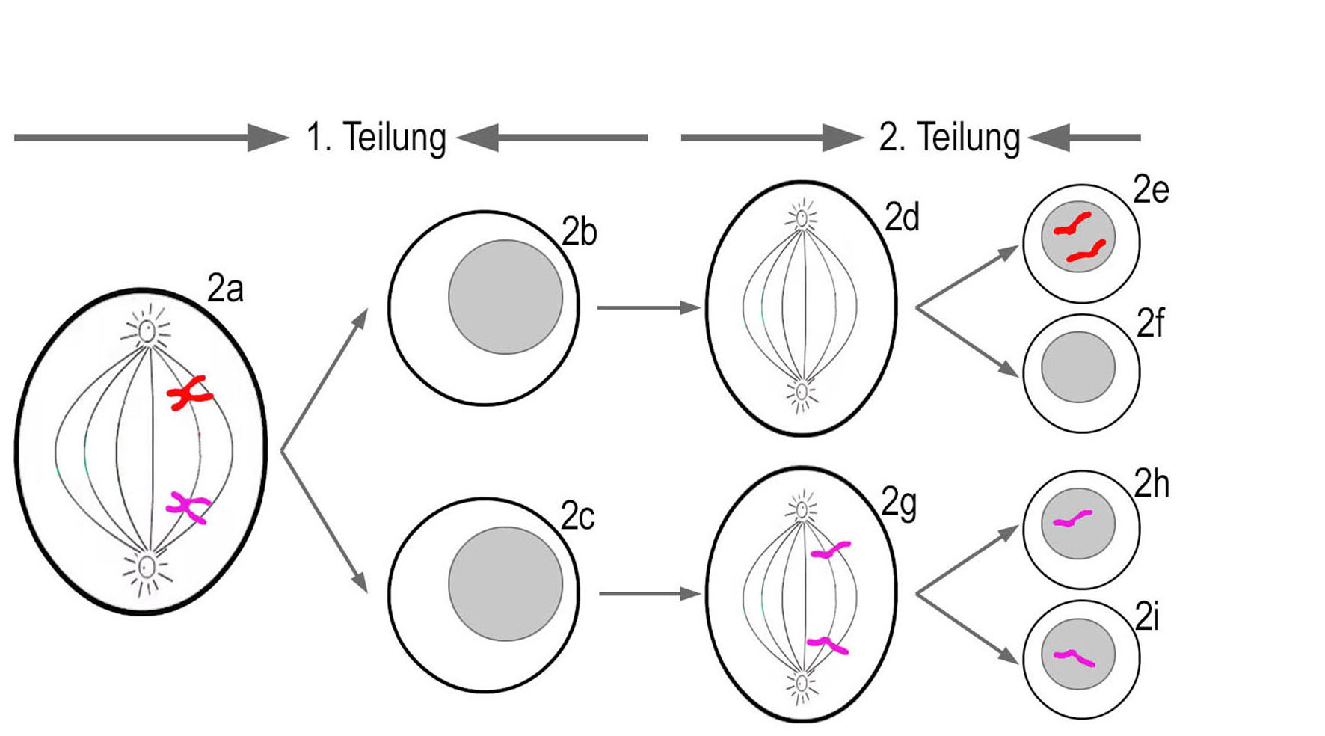

https://pixabay.com/de/photos/mann-junge-porträt-blondine-stil-919045/
 verändert mitPhotoshop-Filter: 
Bild mit verändert

https://pixabay.com/de/photos/mädchen-porträt-suchen-jung-919048/
 verändert mitPhotoshop-Filter: 

